Portal Bruaca: Um acervo online do Patrimônio cultural material e imaterial do Pantanal Sul
João Gabriel Casagrande Montanari Teixeira¹, Arthur Augusto Marques Barros¹, Sidney Roberto de Sousa¹, Denise Silva²
¹Instituto Federal de Mato Grosso do Sul – Aquidauana-MS
²Universidade Federal da Grande Dourados – Dourados-MS
joao.salomao@estudante.ifms.edu.br, arthur.barros@estudante.ifms.edu.br, sidney.sousa@ifms.edu.br, denisesilva@ufgd.edu.br
Área/Subárea: Ciências Humanas e Ciências Sociais Aplicadas, Turismo Tipo de Pesquisa: Tecnológica
Palavras-chave: pantanal sul; negócios sociais.

Introdução
O Pantanal Sul, o qual corresponde a área do Pantanal dentro do estado de Mato Grosso do Sul que abrange municípios como Corumbá, Miranda e Aquidauana, engloba uma diversa gama de comunidades tradicionais indígenas. Além destas comunidades indígenas, o Pantanal Sul abrange também comunidades ribeirinhas e assentados. No geral, tais comunidades encontram-se em situação de vulnerabilidade social, onde boa parte dos indígenas encontram-se sem território, os pescadores perante um decreto governamental que os impedem de exercer a atividade da pesca de forma satisfatória e, por sua vez, os assentados enfrentam dificuldades em sobreviver do campo.
Apesar destes percalços, estas comunidades possuem um rico conhecimento acerca do local onde vivem, realizam o manejo sustentável do meio ambiente e são portadores de um conhecimento ancestral que deve ser documentado, difundido e valorizado.Tal conhecimento se comprova tanto em sua produção material, como artesanatos e alguns alimentos (como o mel de abelha, quanto em sua produção imaterial, como passeios de barco nos rios pantaneiros e observação de pássaros em aldeias indígenas. Dentro deste contexto, este projeto propôs o desenvolvimento do Portal Bruaca, um web site para a divulgação e documentação de tal patrimônio, o qual além de expor as riquezas que a comunidade sul pantaneira pode proporcionar aos turistas da região, será um grande acervo de suas, riquezas, sua beleza, seu legado. O Portal Bruaca faz parte do Projeto Bruaca, uma ação entre o Instituto de Pesquisa da Diversidade Intercultural (IPEDI), a Universidade Federal da Grande Dourados (UFGD), a Universidade Federal de Mato Grosso do Sul (UFMS) e o Instituto Federal de Mato Grosso do Sul (IFMS).
Metodologia
O Portal Bruaca é dividido em dois módulos: frontend e backend. O módulo frontend consiste no Portal em si, sendo por meio dele que o usuário visitante poderá visualizar as informações sobre o Projeto Bruaca e os produtos e experiências turísticas disponibilizados pelos ribeirinhos do Pantanal Sul por meio do projeto. Este módulo está sendo desenvolvido como uma aplicação web, utilizando o framework de desenvolvimento web React (STEFANOV, 2019), o qual é baseado na linguagem de programação JavaScript (FLANAGAN, 2020).
Por sua vez, o módulo backend trata-se de um módulo administrativo, o qual permite à equipe do Projeto Bruaca cadastrar produtos e experiências turísticas a serem disponibilizadas no portal. Este módulo também está sendo desenvolvido como uma aplicação web, porém utilizando a engine Node.js juntamente com o framework Express (BROWN, 2020).
Durante o desenvolvimento do projeto, houveram reuniões periódicas entre o time de desenvolvimento do portal e a equipe do Projeto Bruaca, a fim de se validar o que foi implementado até então e se definir novas funcionalidades.
Resultados e Análise
A Figura 1 exibe as páginas inicial e de produtos e atrações turísticas do Portal Bruaca. O portal foi desenvolvido de tal forma a ser responsivo, i.e., permitir que ele possa ser visualizado de forma acessível, usável e confortável tanto em smartphones quanto em computadores. Foi utilizada uma paleta de cores que remete ao povo ribeirinho, em especial as etnias indígenas. A versão protótipo do portal encontra-se disponível no endereço https://portal-bruaca.web.app/.
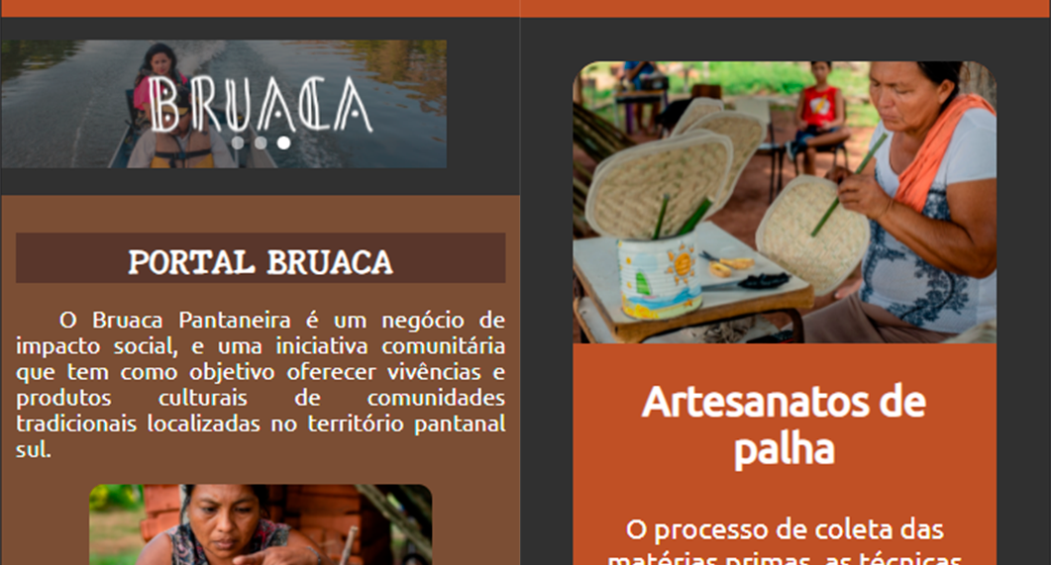
Figura 1. Páginas inicial e de produtos/atrações do Portal Bruaca.
O módulo administrativo (backend) possui acesso restrito aos administradores do Projeto Bruaca, os quais devem se autenticar por meio de login e senha. Após realizar a autenticação, o administrador pode realizar o cadastro de produtos e experiências. A Figura 2 exibe a tela de cadastro de experiências turísticas.
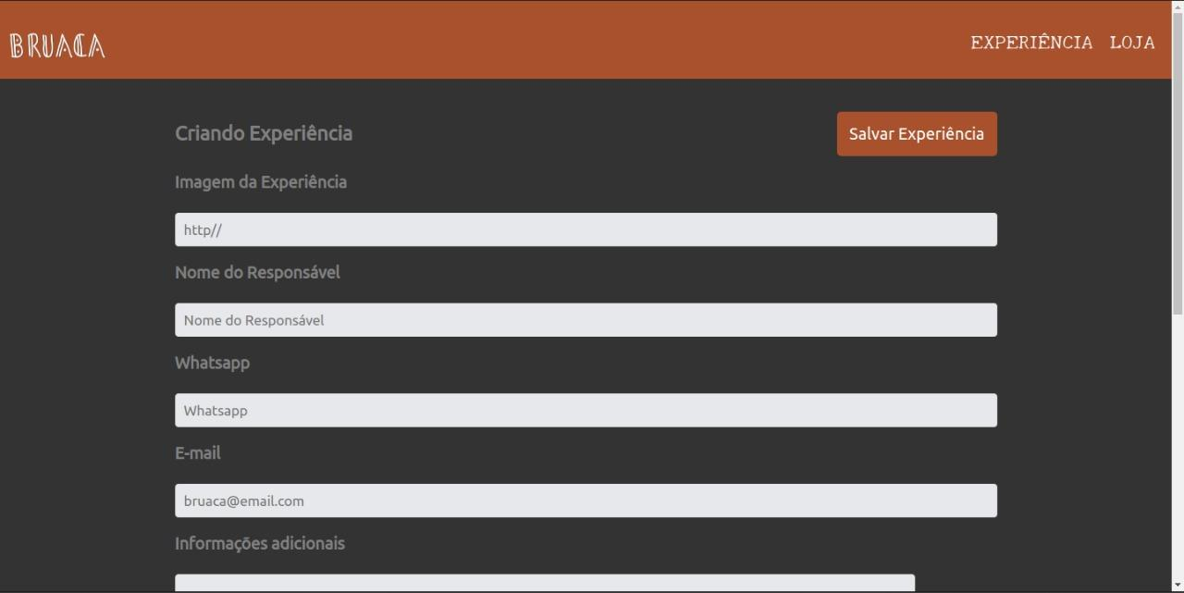
Figura 2. Tela de cadastro de experiências turísticas do módulo administrativo (backend).
Considerações Finais
Devido à pandemia do COVID-19, o Projeto Bruaca foi severamente afetado, haja visto que os ribeirinhos ficaram impossibilitados de promover - principalmente - suas experiências turísticas. Além disso, muitas das atividades planejadas no projeto foram afetadas, haja visto que muitas destas dependiam de encontros e visitas presenciais. Como consequência, o cadastro de produtos e experiências turísticas no Portal Bruaca foi afetado.
Desta forma, com o avanço da vacinação contra o COVID-19 na região do Pantanal Sul, esperamos em breve dar início ao cadastro, além de poder divulgar amplamente o portal.
Agradecimentos
Agradecemos ao CNPq pelo apoio financeiro e às instituições IPEDI, UFGD, UFMS e IFMS pela parceria e dedicação ao projeto.
Referências
BROWN. E. Programação web com Node e Express: Beneficiando-se da Stack JavaScript. Novatec, 2020.
FLANAGAN, D. JavaScript: The Definitive Guide: Master the World's Most-Used Programming Language. 7th edition. O'Reilly Media, 2020.
STEFANOV, S. Primeiros passos com React: Construindo aplicações web. Novatec, 2019.

